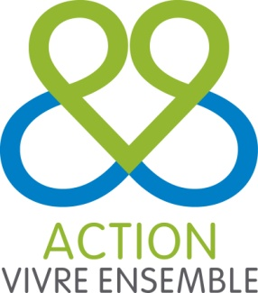 | Invitation à la Foire aux outils  pour l’Avent –  Mercredi 19 octobre 2016 à 20h | 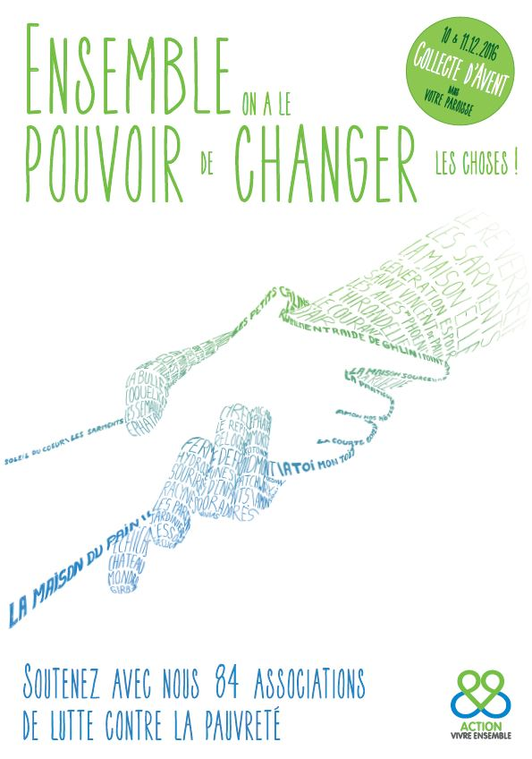  
Chères amies, chers amis,
Oups, le temps file et nous voici déjà en route pour préparer l’Avent …
C’est avec VIVRE ENSEMBLE bien sûr, que nous éclairerons et animerons la route vers NOEL car en effet, « ENSEMBLE on a le POUVOIR de CHANGER les choses ! »

Paul RIXEN, animateur de « Vivre Ensemble » et l’équipe locale du Doyenné de Herve vous présenteront les outils disponibles pour faire vivre l’Avent à l’école, en paroisse, ou dans d’autres groupes, le mercredi 19 octobre à 20h, à la salle Ephata à Aubel.
Nous accueillerons aussi Florence Toussaint, coordinatrice de l’association PAPOT’THE
de Baelen, soutenue par Vivre Ensemble ; cette association est un lieu de rencontre, un espace d’écoute, un lieu dynamique et participatif pour les femmes, toutes les femmes !
Différents outils d’animation vous sont proposés :

° La « Gazette de l’Avent », l’affiche, les pistes pour un Avent solidaire, le poster d’animation « Ensemble on a le pouvoir de changer les choses ! », le dossier de réflexion « Notre avenir en commun – demain entre nos mains »...

° Des outils pédagogiques utilisables
à l’école : le conte de Noël« Le Bien Commun »(en livre et en CD),
Le travail de soutien financier et de sensibilisation, en particulier des communautés chrétiennes, ne saurait exister sans votre participation active pour laquelle nous vous remercions vivement.
Votre rôle de relais et d’accompagnateur de cette Campagne d’Avent est primordial !
C’est pourquoi si vous ne pouvez participer personnellement, nous vous demandons instamment de passer le relais à un autre membre de votre communauté. Nous souhaitons vivement que chacune des Unités Pastorales de notre Doyenné soit représentée.
Nous savons que nous pouvons continuer à compter sur votre solidarité active et enthousiaste. D’ores et déjà un immense et sympathique merci !
L’Équipe « Vivre Ensemble » DU DOYENNÉ DE HERVE
Renseignements :
« Vivre Ensemble Education » Liège : veliege@entraide.be paul.rixen@entraide.be 0472/63 43 91
Bernadette Hochstenbach – ber.hochstenbach@gmail.com – Tél. 087/67 80 40 OU 0498/73 40 84

Lundi
24octobre
20h

